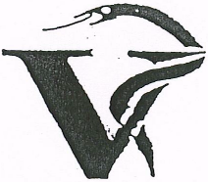
Lubelska Izba Lekarsko-Weterynaryjna

ul. Tarasowa 3/4U 20-819 Lublin tel/fax 081 742 85 10 e-mail: lilw@lilw.pl www.lilw.pl

Program

XVIII Mistrzostw Polski Służby Weterynaryjnej w Strzelectwie Myśliwskim Puławy 11 czerwca 2016 r.
Memoriał im. Tomasza Wróblewskiego

10.06.2016
- Przyjmowanie gości w Hotelu „IZABELLA” ul. Lubelska 1 w Puławach od godziny 14-tej
- Kolacja w hotelu o godzinie 19-tej

11.06.2016

- Śniadanie o godzinie 8.00
- Otwarcie XVIII Mistrzostw Polski Służby Weterynaryjnej w Strzelectwie Myśliwskim na strzelnicy w Puławach o godzinie 9.00
- Strzelanie na osiach w godzinach 10.00 do 14.00
- Zakończenie zawodów godzina 15.00
- Poczęstunek po zakończeniu zawodów

